INSTITUCIÓN EDUCATIVA DPTAL. GUSTAVO URIBE RAMIREZ
GRANADA CUNDINAMARCA AÑO 2022
PLAN DE MEJORAMIENTO Y/O DE PROFUNDIZACIÓN PARA ESTUDIANTES
DOCENTE:  Leonardo Dallos Santos | ÁREA, ASIGNATURA Y/0 DIMENSIÓN: HUMANIDADES-LENGUA CASTELLANA
GRADO: 703 PERIODO: 2022 | FECHA ELABORACIÓN Y ENTREGA AL ESTUDIANTE  Septiembre del 2022
COMPETENCIA(S) NO ALCANZADA(S) | DESCRIPCIÓN DE ACTIVIDADES A DESARROLLAR
Comprendo y aplico las diferencias entre el lenguaje figurado y el lenguaje literal.  Identifico textos narrativos y sus principales características y estructura. (Cuento, leyenda, fábula, etc).  Reconzco las funciones de cada uno de los componentes de la oración.Produzco textos escritos que responden a necesidades específicas de comunicación, a procedimientos sistemáticos de elaboración y establezco nexos intertextuales y extratextuales.  Comprendo e interpreto diversos tipos de texto, para establecer sus relaciones internas y su clasificación en una tipología textual.  Reconozco la tradición oral como fuente de la conformación y desarrollo de la literatura.  Comprendo obras literarias de diferentes géneros, propiciando así el desarrollo de mi capacidad crítica y creativa.  Caracterizo los medios de comunicación masiva y selecciono la información que emiten para clasificarla y almacenarla.  Relaciono de manera intertextual obras que emplean el lenguaje no verbal y obras que emplean el lenguaje verbal. | Para el desarrollo de estas actividades es importante que tengan en cuenta los contenidos de las clases desarrolladas a lo largo del año académico, con el fin de responder correctamente a los enunciados.  Los estudiantes que no han aprobado la asignatura y que requieren de la nivelación desarrollarán la guía completa.  Para que puedan aprobar esta nivelación, la guía debe estar desarrollada de manera completa y con excelente presentación. Si hace falta cualquier punto de la guía, el estudiante no aprobará esta nivelación y quedará su asignatura como reprobada.
CRITERIOS DE EVALUACIÓN  Desarrollo de las actividades completas del presente plan de mejoramiento para estudiantes que hayan perdido la asignatura con nota inferior a 3.0 en el primero y/o segundo periodo académico del 2022.  Desarrollo de las actividades completas y con excelente presentación. Las actividades deben ser presentadas con letra legible.  El estudiante aprobará la guía únicamente con el desarrollo completo de sus actividades y al aprobar la sustentación en la semana del 18 al 21 de octubre. | FUENTES BIBLIOGRÁFICAS:  García Márquez, Gabriel. Doce Cuentos Peregrinos. 1992. Editorial Oveja Negra.  García Márquez, Gabriel. 1981. Editorial Oveja Negra.

DESARROLLAR LA GUÍA EN EL CUADERNO DE ESPAÑOL.
- Tipos de textos: narrativos. La fábula. , lee la siguiente infografía, y resuelve las actividades propuestas
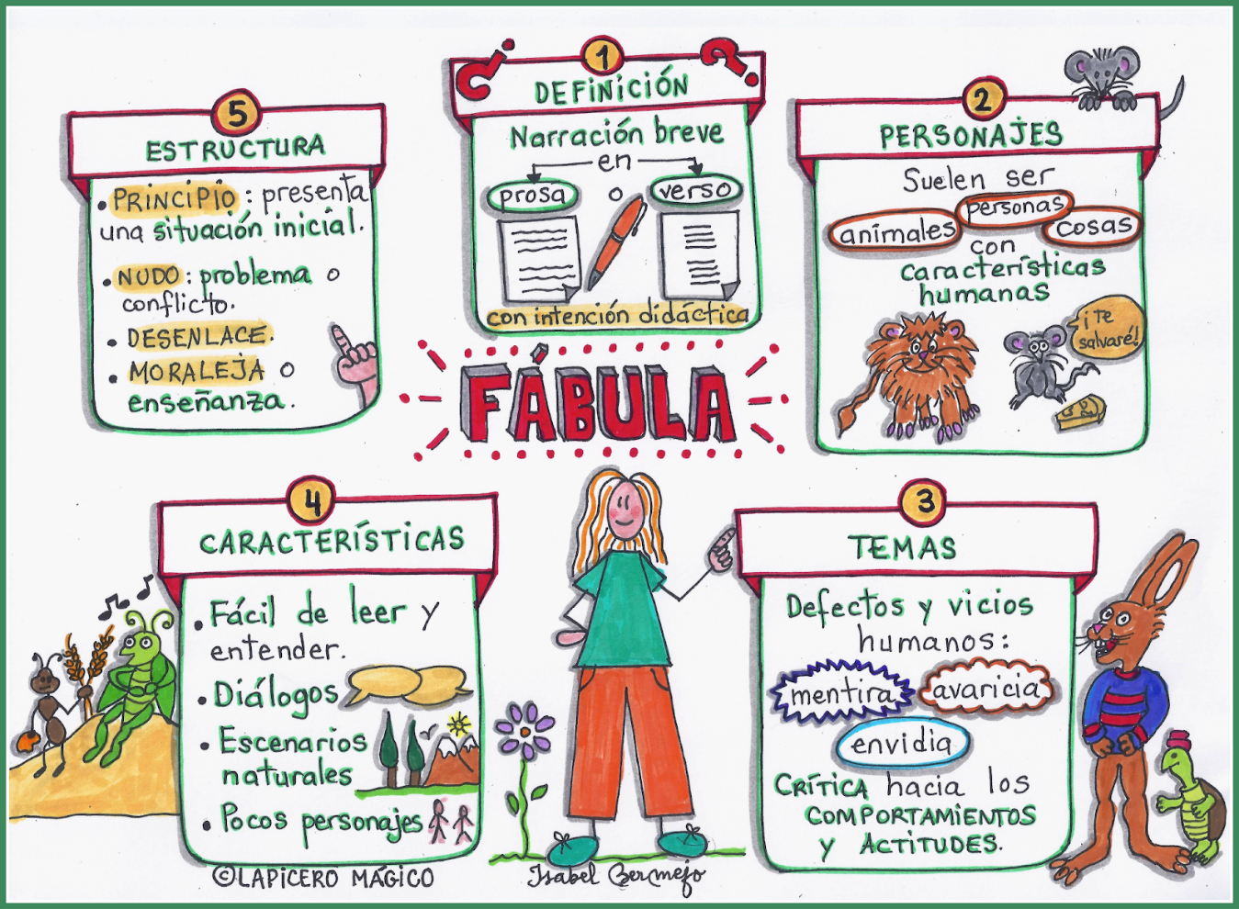

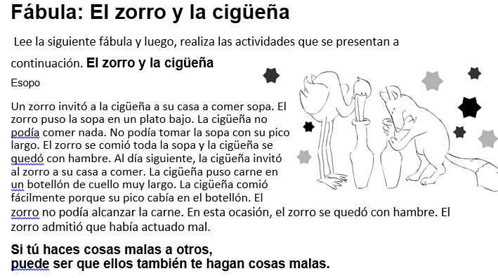
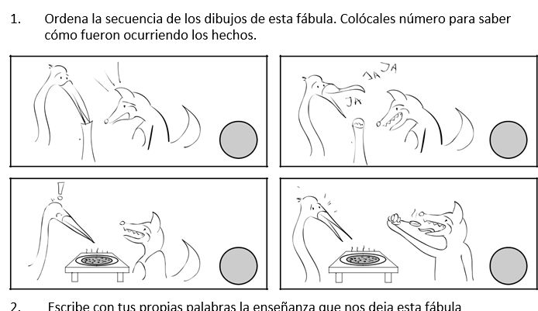

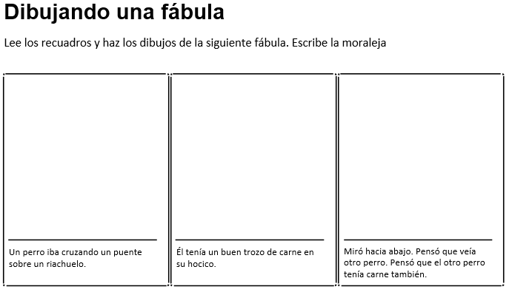

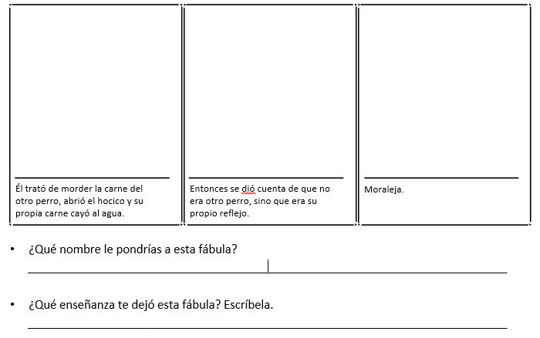

- El Cuento

Dos amigos viajaban por el desierto y en un determinado punto del viaje discutieron. El otro, ofendido, sin nada que decir, escribió en la arena: “Hoy mi mejor amigo me pegó una bofetada en el rostro “Siguieron adelante y encontraron un Oasis donde resolvieron bañarse. El que había sido abofeteado y lastimado comenzó a ahogarse, siendo salvado por el amigo. Al recuperarse tomó un estilete y escribió en una piedra:
“Hoy mi mejor amigo me salvó la vida”.
Intrigado, el amigo preguntó:
-¿Por qué, después que te lastimé, escribiste en la arena, y ahora escribes en una piedra?
Sonriendo, el otro amigo respondió:
-Cuando un gran amigo nos ofende, deberemos escribir en la arena donde el viento del olvido y el perdón se encargarán de borrarlo y apagarlo; por otro lado, cuando nos pase algo grandioso, deberemos grabarlo en la piedra de la memoria del corazón donde viento ninguno en todo el mundo podrá borrarlo. (Anónimo, 2015)

¿Qué tipo de texto es?
Cuento |  | Fábula
Identifica su estructura y márcala en el texto
inicio.
nudo
desenlace
¿Cuál es la idea principal?
¿Qué enseñanza encuentras en el texto?

Identifica los siguientes elementos del cuento que acabas de leer.

Título: Representa lo esencial del cuento__________________________________________
Personajes: principales o secundarios. ____________________________________________
Espacio: ¿Dónde lugar los hechos? _______________________________________________
Tema: ¿De qué trata el cuento? __________
Tiempo: ¿Cuándo se dieron los hechos? _________________________________________

Narrador: Cuenta los hechos, puede ser omnisciente.

- LA NOVELA
LA PESTE DEL INSOMNIO

Cuando José Arcadio Buendía se dio cuenta de que la peste había invadido el pueblo, reunió a los jefes de familia para explicarles lo que sabía sobre la enfermedad del insomnio, y se acordaron medidas para impedir que el flagelo se propagara en otras poblaciones de ciénaga. Fue así como se quitaron a los chivos las campanitas que los árabes cambiaban por guacamayas, y se pusieron a la entrada del pueblo a disposición de quienes desatendían a los consejos y súplicas de los centinelas e insistían en visitar la población. Todos los forasteros que por aquel tiempo recorrían las calles de Macondo tenían que hacer sonar su campanita para que los enfermos supieran que estaba sano. No se les permitía comer ni beber nada durante su estancia, pues no había duda de que la enfermedad sólo se transmitía por la boca, y todas las cosas de comer y de beber estaban contaminadas de insomnio. En esta forma se mantuvo la peste circunscrita al perímetro de la población. Tan eficaz fue la cuarentena que llegó el día en que la situación de emergencia se tuvo por cosa natural, y se organizó la vida de tal modo que el trabajo recobró su ritmo y nadie volvió a preocuparse por la inútil costumbre de dormir.
(Cien años de Soledad, 1967) recuperado octubre 17 2020
Responde a las siguientes preguntas del texto que acabas de leer.
1.La peste que invadió el pueblo:
A. La gripe aviar
B. El Covic
C. El insomnio
D. la tristeza

2. según lo que sabían los habitantes del pueblo la peste se transmite por:
A. Los pies.
B. Las manos.
C. La boca.
D. los ojos.

3.El insomnio consiste en
A. En la pérdida de sueño.
B. Pérdida del apetito.
C. Dolor de cabeza.
D. dormir demasiado.

4. El pueblo donde ocurre la narración se llama
A. Aracataca.
B. Macondo.
C.Mapiripan.
D. Mompox.

5. según el relato José Arcadio Buendía era:
A. El presidente de la república.
B.Un líder de la comunidad.
C. El director de la escuela del pueblo
D. El cura del pueblo.

6.un resultado de la cuarentena fue:
A. Que la gente se fue huyendo de la enfermedad
B. Que el gobierno atendió a todos los enfermos y se curaron
Que todos volvieron a sus trabajos y hacer su vida normal.
d. Que nadie volvió a comer ni a beber porque no lo necesitaban.

IV.TEXTO EXPOSITIVO

Para buscar información sobre un tema puedes consultar textos expositivos, que son aquellos que te explican ese tema. Por ejemplo, si deseas saber el ciclo de vida de un gallo consultarías textos expositivos en libros de animales.

Lee los recuadros, ordena y copia en tu cuadernos el ciclo de vida de una planta con flor con sus respectivos dibujos
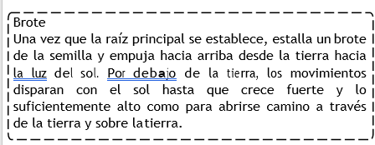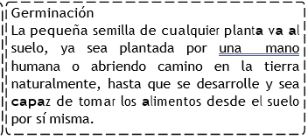

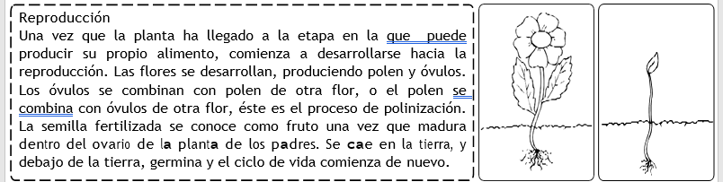

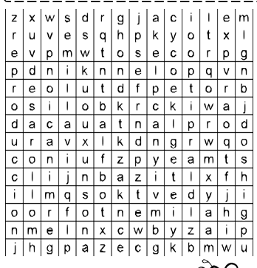
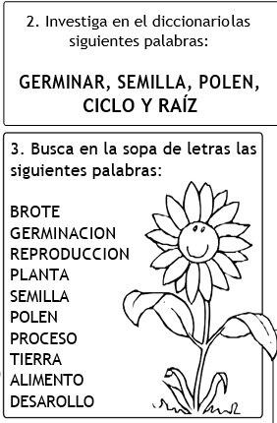

.Dibuja y ordena los dibujos luego escribe lo que observas en el ciclo de vida de los árboles. Utiliza las palabras: raíz, tallo, hojas, fruto, semilla.
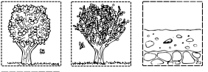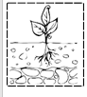
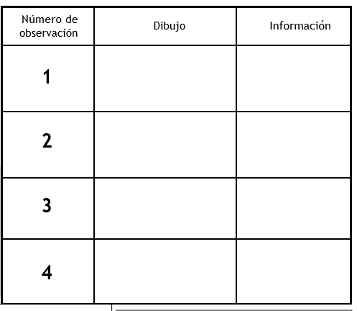
Completa el siguiente cuadro, sobre el ciclo de vida de una rana, realiza el dibujo y completa la información del paso uno al cuatro, con ayuda del texto que aparece abajo. Si no cabe en el cuadro

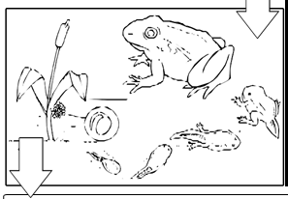

Como la mayoría de los anfibios, las ranas y los sapos comienzan su vida bajo el agua. Las hembras adultas ponen sus huevos en el agua, que eclosionan en cualquier lugar entre 14 y 23 días. En algunas especies, el progenitor masculino transporta y cuida los huevos. Los bebés, conocidos como renacuajos, tienen colas largas y respiran a través de las branquias. Dependiendo de la especie, a partir de los dos meses a un año pueden convertirse en un adulto. En el proceso, conocido como metamorfosis, los renacuajos pierden la cola y branquias y desarrollan las piernas y los pulmones que les permiten vivir en la tierra

3. Investiga en el diccionario las siguientes palabras, después escribe el significado de cada una de ellas.
ANFIBIO, ECLOSIÓN, RENACUAJO, METAMORFOSIS Y BRANQUIAS
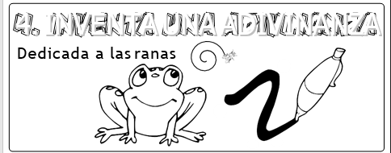

5. Continúa este cuento en tu cuaderno:

La vida de las plantas es muy...
Los insectos llegan y...
Pero aunque pase eso, una planta es...

V. ASPECTO SEMANTICO, SINTACTICO Y PRAGMATICO.
Busca los 6 errores del
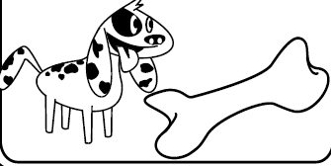
texto y escríbelo bien.

En un ueco lleno de ierba
que había en el uerto de
mi abuelo, encontré un
ueso que mi perro tobi
entero la semana pasada
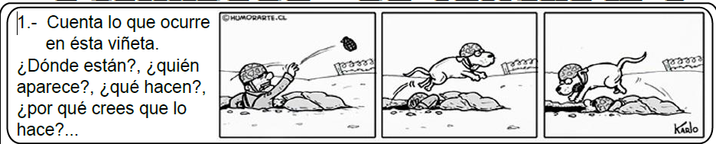
VI. OBRAS LITERARIAS
- Consultar la biografía de Gabriel García Márquez y escribirla en el cuaderno. Hacer una lista de sus principales obras literarias.
- Realizar un resumen en el cuaderno de cuatro cuentos de la Obra literaria Doce Cuentos Peregrinos.
- Escoger dos cuentos diferentes e inventar finales distintos para cada uno de ellos.
- Realizar una historieta del cuento El Verano Feliz de la Señora Forbes.
- Escribir 10 oraciones del cuento Diecisiete Ingleses Envenenados e indicar el sujeto, el verbo y el complemento de cada una de ellas.
- Elaborar un esquema de las figuras literarias vistas en clase y construir tres ejemplos de cada una de ellas.
- Escriba 10 figuras literarias extraídas de varios cuentos de la obra literaria leída Doce Cuentos Peregrinos. Indique al frente el nombre de cada una de ellas.
- Escriba 12 figuras literarias del libro Crónica de una Muerte Anunciada.Indique al frente el nombre de cada una de ellas.
- Divida cada uno de los personajes de la Obra Literaria en dos grupos. Los que querían evitar la muerte de Santiago Nasar y los que no hicieron nada para evitar dicha muerte.
- Elabore un crucigrama resuelto con los personajes de la obra literaria Crónica de una muerte anunciada.
- Elabore una crónica corta sobre los principales hechos alrededor de la muerte de Santiago Nasar.
- Realice un dibujo sobre la escena que más le llamó la atención del libro Crónica de una muerte anunciada.

AUTOEVALUACIÓN
EVALÚA TU PROCESO - AUTOEVALUACIÓN
NOMBRE: _______________________________ GRADO: _____ Período:
COMPONENTE ACTITUDINAL | SIEMPRE (5) | CASI SIEMPRE (4) | ALGUNAS VECES (3) | POCAS VECES (2) | NUNCA (1)
1. Desarrollo las actividades propuestas en los tiempos establecidos.
2. Diseño y cumplo horarios para el estudio en casa, desarrollo de trabajos y actividades.
3. Soy respetuoso con mis compañeros de clase y con el docente.
4. Demuestro interés por las actividades propuestas a lo largo del periodo.
5. Comprendo los contenidos vistos en el periodo y los uso en mi vida cotidiana.
6. Cuando no entiendo, busco información para mi aprendizaje y refuerzo constantemente mis actividades escolares.
7. Uso adecuadamente mi tiempo libre y dentro de mis espacios de descanso fortalezco el hábito de la lectura.
Suma los resultados totales de esta columna y divide por 7
TOTAL=

FECHA DE ENTREGA: 18 de octubre del 2022 | FECHA DE PRESENTACIÓN Y SUSTENTACIÓN: 18 al 21 de octubre del 2022
ESTUDIANTE: | DOCENTE: LEONARDO DALLOS SANTOS
Revisado: Coordinación académica.

